UIT DIE PEN VAN DIE CEO (21/18)
(Volg my op Twitter justchad_cga)
Justin Chadwick 25 Mei 2018
“The wise speak only of what they know” J R R Tolkien

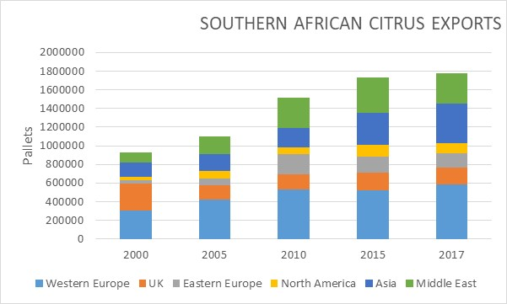
Verlede week se nuusbrief het uitvoerbestemmings in terme van persentasies bespreek - om die groei in daardie markte wat deur die bedryf geteiken word, te toon. Dit het sommige laat dink dat uitvoere na ander bestemmings afgeneem het. Alhoewel dit waar is vir die VK (van ongeveer 300 000 palette tot minder as 200 000), het uitvoere na alle ander markte vanaf 2000 tot 2017 toegeneem. Uitvoere na Wes-Europa het verdubbel (van 300 tot 600 000 palette). Asië het amper verdriedubbel (van 150 000 tot 420 000), so ook die Midde-Ooste (van 110 000 tot 320 000). Daar was aansienlike groei in Oos-Europa (van 40 000 tot 160 000 palette) en Noord-Amerika (van 40 000 tot 110 000 palette).
GEPAK EN VERVOER
Die pak van pomelo’s is nou aan die gang, met Durban-hawe wat begin besig raak. Die seisoen is vertraag soos die kleur ontwikkel het - met die Pomelo Fokusgroep wat 'n neiging tot kleiner grootte rapporteer. Die groter volume vrugte het tot kleiner grootte gelei, wat die voorspelling net onder die oorspronklike skatting laat.
En net so is die Satsuma-seisoen verby - die 2 047 148 kartonne wat gepak is, is hoër (10%) as die oorspronklike skatting van 1 862 735 kartonne. Dit is ook 18% hoër as 2017 se 1 737 712 kartonne. Ongeveer 40% van die voorspelde 3 miljoen kartonne van clementines is nou gepak.
Navelverpakking is ook vertraag - en begin nou momentum kry.
Die grootste deel van die pomelo's wat verskeep is, is na Europa (54%) en Asië (28%) gestuur. Suurlemoene is hoofsaaklik na die Midde-Ooste (44%), Europa (17%) en Asië (15%) gestuur. Sagte sitrus is meestal na die VK (39%), Europa (21%) en Rusland (20%) gestuur.

Tot Week 20  Miljoen 15 Kg Kartonne | Gepak | Gepak | Gepak | Verskeep | Verskeep | Aanvankilike skatting | Nuutste voorspelling | Finaal gepak
BRON: PPECB | 2016 | 2017 | 2018 | 2017 | 2018 | 2018 | 2018 | 2017
Pomelo’s | 4.4 m | 6.9 m | 6.2 m | 3.8 m | 3.4 m | 16.8 m | 16.6 m | 15.7 m
Sagte Sitrus | 4.4 m | 3.4 m | 3.8 m | 2.7 m | 3 m | 14.7 m | 16.2 m | 13.4 m
Suurlemoene | 6.3 m | 7 m | 7.7 m | 5.2 m | 6 m | 20.6 m | 20.3 m | 19 m
Nawels | 4.2 m | 2.7 m | 2.4 m | 1.1 m | 1 m | 25.7 m | 25.7 m | 21.1 m
Valencias | 0.1 m | 0.1 m | 0.1 m | - | - | 53.9 m | 53.9 m | 53.8 m
Totaal | 19.4 m | 20.1 m | 20.1 m | 12.8 m | 13.4 m | 131.7 m | 132.7 m | 123 m

DIE CGA GROEP VAN MAATSKAPPYE (CRI, RIVER BIOSCIENCE, XSIT, CGA CULTIVAR COMPANY, CGA GROWER DEVELOPMENT COMPANY & CITRUS ACADEMY) WORD DEUR SUIDER-AFRIKA SE SITRUSPRODUSENTE BEFONDS

